Тема 9-10. Создание модели танка в 3ds Max и управление танком в среде Unity
- Создать в 3ds MAX на основе примитивов (Box, Cylinder) модель танка из трех составляющих частей: корпус, башня, ствол и дать им по отдельности соответствующие имена.
- Отредактировать поверхности модулей танка в режиме Edit Mesh/Edit Poly (щелкнуть правой кнопкой мыши по объекту) для придания им более реалистичный вид, похожий на представленный на рисунке ниже.
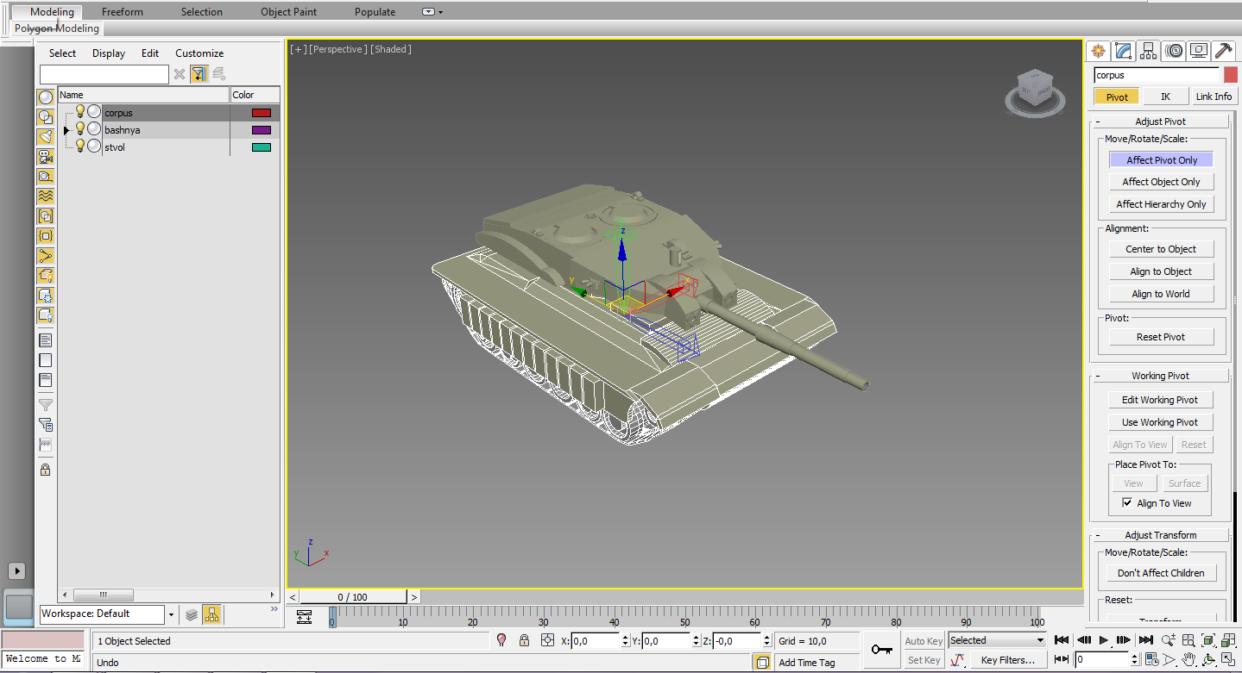
- После создания модели танка необходимо изменить направление осей координат точки привязки Pivot всех его трех модулей, для чего выполнить команду Hierarchy/Affect Pivot Only в соответствии с рисунком для корпуса и аналогично для башни и ствола, чтобы направление оси Y в 3ds MAX (горизонтальное, как показано на рисунке) совпадало с направлением оси Y, принятом в редакторе Unity (вертикальное), для чего нужно при включенном режиме вращения повернуть оси Pivot на 90⁰ вокруг оси X (подробнее см. Лекцию 4).
- Отредактировать поверхности отдельных частей модели танка для придания схожести с реальным современным танком. Наложить соответствующие текстуры на объекты, составляющие модель танка.
- Экспортировать в среде 3ds MAX модель танка в формате fbx для последующего импорта в среду Unity командой Export>, а также сохранить исходник в формате max для возможной коррекции исходной модели танка.
- Создать в среде Unity плоскую поверхность из объекта Plane и нанести на нее соответствующую текстуру (песок, трава, …).
- Импортировать модель танка в среду Unity, скопировав файл с танком в формате fbx в папку Assets проекта, при этом в Assets будет создан объект в виде префаба танка, и затем разместить его перетаскиванием префаба танка на сцену в начале плоскости и анести на все его части соответствующую структуру.
Если импортированный танк не соответствует размерам созданной плоскости, необходимо отредактировать значение Scale Factor танка, выбрав предварительно его в окне Assets.
Если текстура легла неправильно для объекта (например, повторяется много раз), необходимо изменить значение Tilling в материале текстуры, выбрав ее в окне Assets.
- Создать иерархию подчиненности частей танка в Unity наложением в окне Hierarchy при перетаскивании мышью объектов: ствол на башню, башню на корпус в соответствии с теми именами, которые были присвоены этим объектам в 3ds MAX перед импортом в среду Unity. При этом можно убрать из иерархии объект – весь танк, т. е. имя префаба танка, оставив только составляющие его компоненты: корпус, башню и ствол.
- Добавить танку в Инспекторе компонент Rigidbody и задать ему массу – параметр Mass около 1000.
- Добавить скрипт как компонент в модель танка на верхний объект иерархии, в нашем случае это его корпус и создать в нем программный код для управления движением танка и вращением его отдельных компонент, используя материалы Лекции 4.
- Запустите приложение и проверьте работу созданного сценария управления танком при движении его по плоскости (для реалистичности передвижения и поворотов возможно будет необходимо отрегулировать их скорости).
- Для организации взаимодействия танка с объектами сцены добавьте на плоскости напротив танка три объекта окружения: тонкую высокую «стенку» (Box), вытянутые цилиндр (Cylinder) и капсулу (Capsule). Добавьте каждому из объектов компоненту Rigidbody и раскрасьте их разными цветами или наложите на них текстуры.
- Перед «стенкой» разместите триггерный коллайдер и добавьте для него скрипт на основе функции OnTriggerStay(), который заставляет вращаться стенку вокруг вертикальной оси, если в триггере находится танк.
- Разместить на сцене два точечных источника света типа Point красного и синего цвета с начальной интенсивностью Intensity равной 0 и увеличенной Range областью действия равной примерно 100.
- Разместите по краям сцены два триггерных коллайдера и создайте для каждого из них по скрипту с использованием двух функций OnTriggerEnter() и OnTriggerExit(), которые при входе в них танка будут включать красный или синий цвета дополнительной освещенности сцены с заданием для них параметра Intensity равным примерно 10 и соответственно выключать при выходе танка из соответствующих триггерных коллайдеров с заданием параметра Intensity равным 0, создавая тем самым вспышки красного или синего цвета на всей сцене при входе танка в соответствующий коллайдер.
- Этот пункт задания выполнить факультативно. Добавьте для танка скрипт, который генерирует падение «бомб» на танк при нажатии на определенную клавишу, например Q. Используйте для генерации «бомб» из префаба примитив Capsule красного цвета со скриптом исчезновения при достижении поверхности плоскости. Для расчета области падения задайте площадку размером вдвое больше размеров танка с разбросом мест падения случайным образом с помощью конструкции Random.Range() и центром вблизи танка (ориентируйтесь на начальные координаты центра танка на сцене в компоненте Transform/Position танка) и расположите ее прямо по ходу движения танка вперед. Запустите игру и, генерируя нажатием заданной клавиши падение «бомб», попробуйте объехать зону бомбежки.
- Добавьте звуки на сцену: 1) фоновый звук сцены, 2) долгий звук при движении танка по сцене, 3) краткий звук при падении «бомб» на плоскость. Ориентируйтесь на материалы Лекции 5а.

